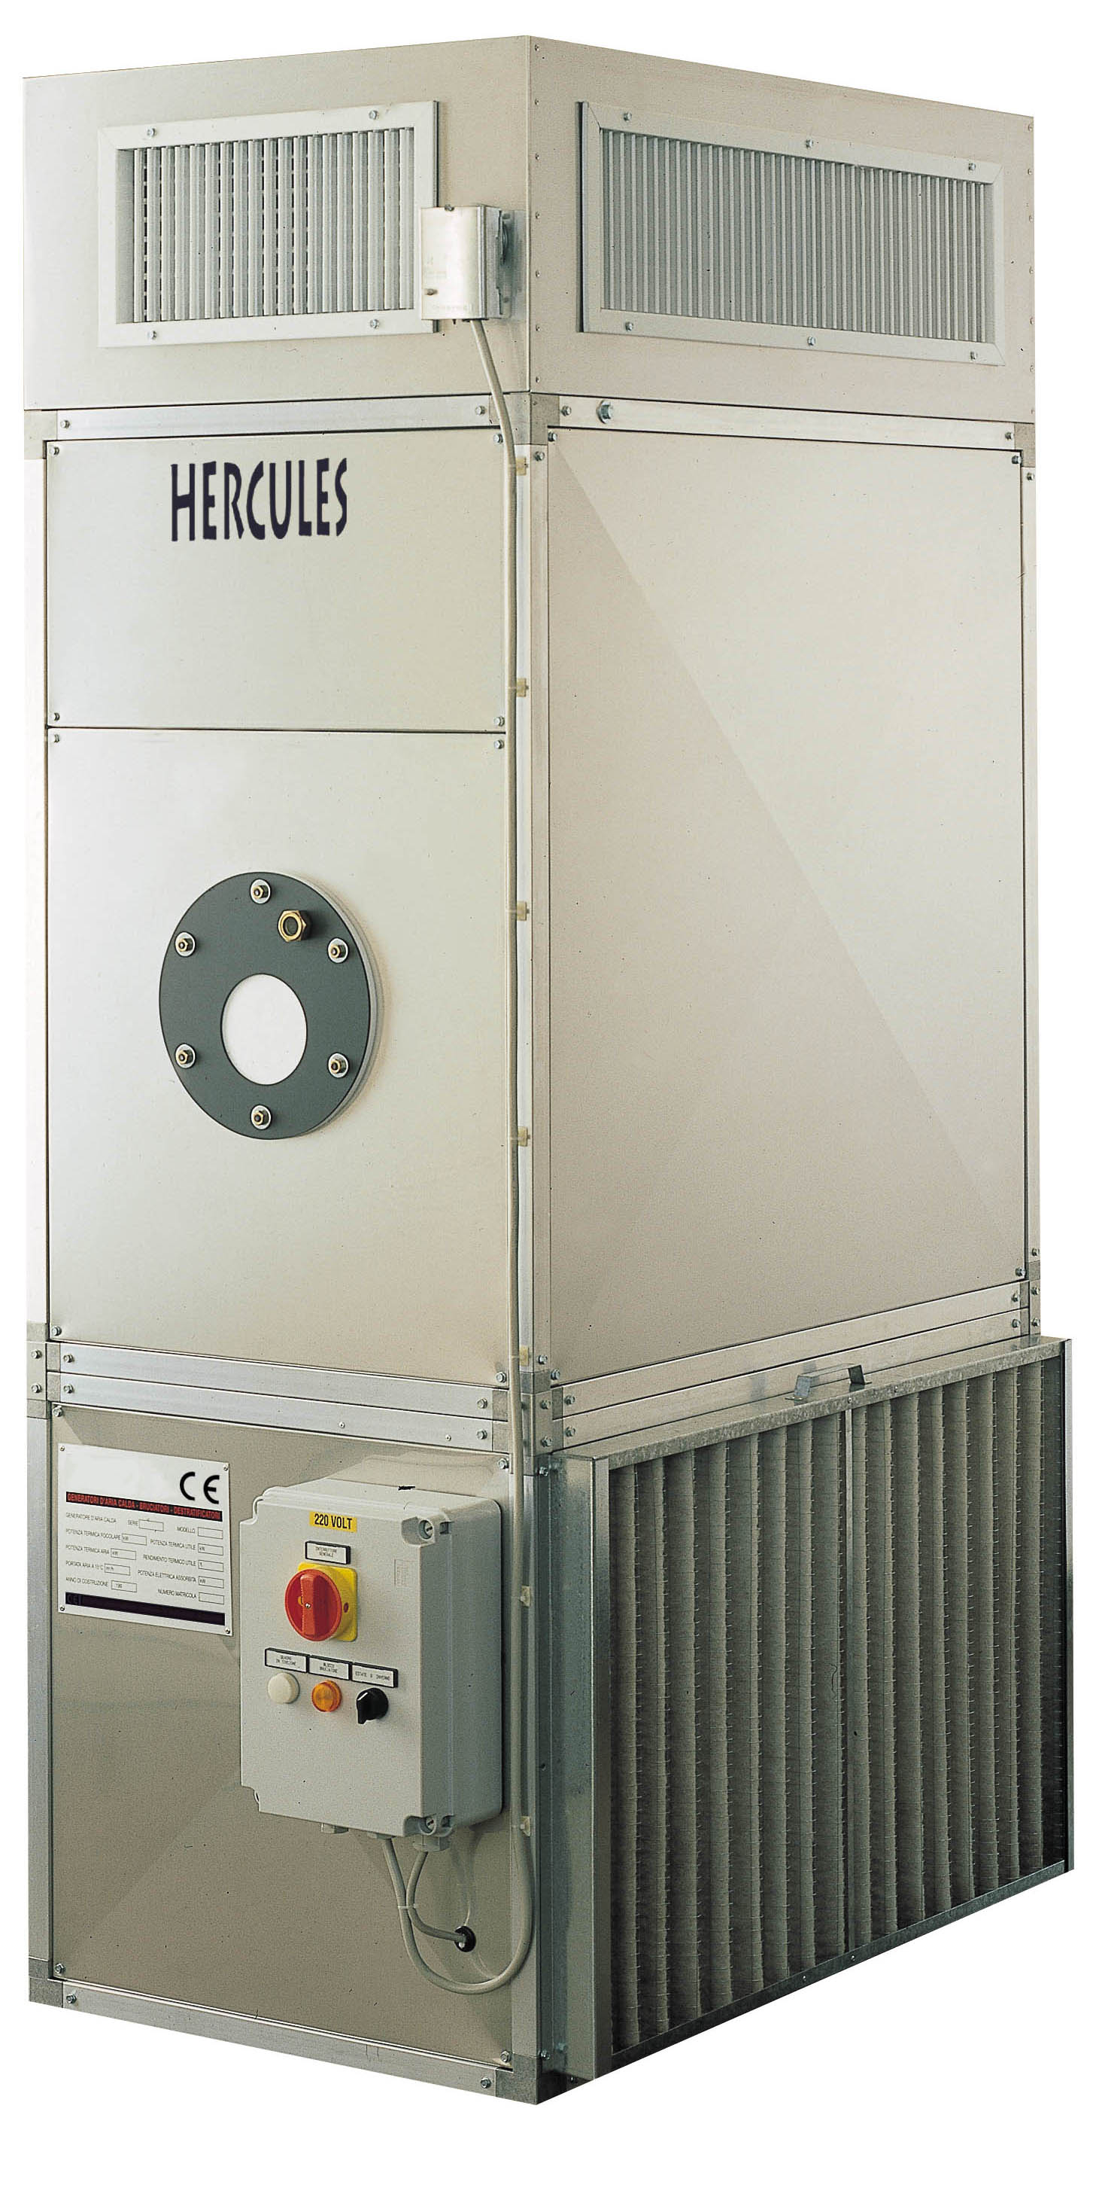Hercules:
Indirekt (hőcserélős) fix telepítésű hőlégfúvó.

A készülékek radiál ventilátorral, és blokkégő fogadására alkalmas hellyel,
valamint belső termosztátos szabályozással és védelemmel vannak szerelve.
Valamint külső termosztát csatlakozási hely került kialakításra.

Model:HERCULES 100HERCULES 160HERCULES 200HERCULES 260HERCULES 330HERCULES 400HERCULES 460Teljesítmény
kW

103,35155,90195,75265,12327,90395,35459,30Hatásfok
%

9090,5909089,589,590Légszállítás
m3/h

750095001200017000200002400028000Áramfelvétel
kW

2 x 0,5502 x 0,7502,2003,0004,0005,5002 x 3,000Levegő
nyomás

230 PA230 PA250 PA250 PA260 PA260 PA260 PAFeszültség
V/Hz

1-230 / 501-230 / 503-400 / 503-400 / 503-400 / 503-400 / 503-400 / 50olaj
kg/h

8,7613,2116,5822,4627,7833,5038,92Kémény
∅ mm

150 150200200250250300dimensions

mm (L x P x H)

1170 x 750 x 16601320 x 750 x 17601770 x 1000 x 21001770 x 1000 x 21002070 x 1200 x 23002070 x 1200 x 23002670 x 1200 x 2600Machine

kg

31042559071077510401070

